UNIVERZITET "DŽEMAL BIJEDIĆ" U MOSTARU
FAKULTET INFORMACIJSKIH TEHNOLOGIJA

SEMINARSKI RAD

NBA CLUTCH AGENT
Predikcija kvaliteta NBA šuta i podrška odlučivanju u clutch situacijama

Student: Almer Hodžić
Broj indeksa: [BROJ INDEKSA]
Predmet: [NAZIV PREDMETA]
Profesor/mentor: [IME PROFESORA]

Mostar, 2026.

Sadržaj
1. O projektu i motivacija
2. Izvor i nastanak dataseta
3. Struktura podataka i ciljna varijabla
4. Eksplorativna analiza podataka
5. Priprema podataka i sprječavanje curenja informacija
6. Izbor metoda i evaluacijskih metrika
7. Treniranje modela i razvoj kroz iteracije
8. Evaluacija finalnog Shot Quality modela
9. Usporedba modela
10. Decision Policy: TAKE / REVIEW / DEFER
11. Eksperimentalni kontekst odbrane
12. Integracija modela u aplikaciju
13. Ograničenja i mogućnosti poboljšanja
14. Zaključak
15. Literatura i izvori

1. O projektu i motivacija
NBA Clutch Agent je akademski projekat iz oblasti mašinskog učenja koji povezuje analizu sportskih podataka, vjerovatnosno modeliranje i donošenje odluka. Osnovni zadatak nije samo klasificirati šut kao pogodak ili promašaj, nego procijeniti vjerovatnoću pogotka prije nego što je šut izveden. Ta vjerovatnoća se zatim prevodi u očekivane poene po šutu i koristi kao ulaz u jednostavan, transparentan sloj odlučivanja.
Motivacija dolazi iz činjenice da u košarci kvalitet odluke nije uvijek isti kao rezultat pojedinačnog šuta. Dobar šut može biti promašen, a loš šut može slučajno biti pogođen. Zbog toga je za akademsku analizu korisnije procijeniti kvalitet pokušaja na osnovu informacija koje su bile dostupne prije šuta: lokacija, udaljenost, tip šuta, vrijeme, rezultat, historijski profil šutera i kontekst utakmice.
Projekat je jači od jednostavne vježbe binarne klasifikacije jer uključuje kompletan tok: prikupljanje i organizaciju NBA event podataka, rekonstrukciju pre-shot konteksta, temporalnu validaciju, sprječavanje curenja informacija, kalibraciju vjerovatnoća, decision policy i web aplikaciju za demonstraciju. Posebno je važno što produkcijski model i eksperimentalna istraživanja nisu pomiješani: produkcijski Shot Quality model daje odluke, dok je defanzivni tracking kontekst jasno označen kao istraživačka ekstenzija.
Konačni cilj rada je pokazati kako se mašinsko učenje može koristiti kao podrška odlučivanju u realističnom sportskom problemu. Model ne tvrdi da može garantovati ishod šuta i ne tvrdi kauzalni efekat odluke. On procjenjuje vjerovatnoću i omogućava poređenje očekivane vrijednosti šuta sa transparentnim replacement benchmarkom.

2. Izvor i nastanak dataseta
Primarni dataset je `data/processed/shots_enriched.parquet`. On sadrži 1.368.990 pokušaja šuta iz 7.737 utakmica, za sezone 2020-21, 2021-22, 2022-23, 2023-24, 2024-25, 2025-26. Podaci obuhvataju regularnu sezonu i playoff, sa datumskim rasponom od 2020-12-22 do 2026-06-13.
Dataset je nastao kombinovanjem NBA Shot Detail arhiva i PlayByPlay V3 podataka. Shot Detail daje osnovne informacije o šutu: lokaciju, udaljenost, zonu, tip akcije i rezultat. PlayByPlay podaci su korišteni za provjeru i rekonstrukciju konteksta prije šuta, naročito rezultata utakmice i clutch situacija.
Kao primarni akademski problem izabran je moderni canonical dataset iz sezona 2020-21 do 2025-26. Stari 2014/15 tracking dataset nije primarni dataset rada; on je obrađen kao dodatni eksperiment za defanzivni kontekst. Takva podjela je važna jer moderni produkcijski model i eksperimentalni tracking model nemaju isti izvor, vremenski period ni isti nivo pouzdanosti za savremenu primjenu.
Tabela A. Pregled primarnog dataseta
Element | Vrijednost
Ukupan broj pokušaja | 1.368.990
Broj utakmica | 7.737
Sezone | 2020-21, 2021-22, 2022-23, 2023-24, 2024-25, 2025-26
Regularna sezona | 1.282.307
Playoff | 86.683
Clutch pokušaji | 46.813
Jedinstveni šuteri | 1.086
Pogođeno / promašeno | 641.440 / 727.550
2PT / 3PT pokušaji | 818.855 / 550.135

Clutch definicija u projektu je službena radna definicija: četvrta četvrtina ili produžetak, pet minuta ili manje do kraja perioda, i apsolutna pre-shot razlika u rezultatu najviše pet poena. Ova definicija omogućava dosljedno poređenje regularnih i clutch situacija bez ručnog biranja primjera.

3. Struktura podataka i ciljna varijabla
Ciljna varijabla je `shot_made`, odnosno binarna oznaka da li je šut pogođen. U cijelom canonical datasetu pogođeno je 641.440 šuteva, a promašeno 727.550. Ukupni FG% iznosi 46.85%.
Pre-shot ulazi mogu se grupisati u nekoliko skupina: identifikacijski i kontekstualni podaci, geometrija šuta, stanje utakmice, zone i kategorije šuta, te leakage-safe historijski profil šutera. U produkcijskom modelu ne koriste se post-outcome polja kao ulaz, jer bi to direktno unijelo curenje informacija.
Dataset sadrži 818.855 pokušaja za dva poena i 550.135 pokušaja za tri poena. Uspješnost po vrijednosti šuta je 54.12% za 2PT i 36.05% za 3PT. To potvrđuje poznatu košarkašku razliku: šutevi za tri poena su teži, ali svaki pogodak vrijedi više.
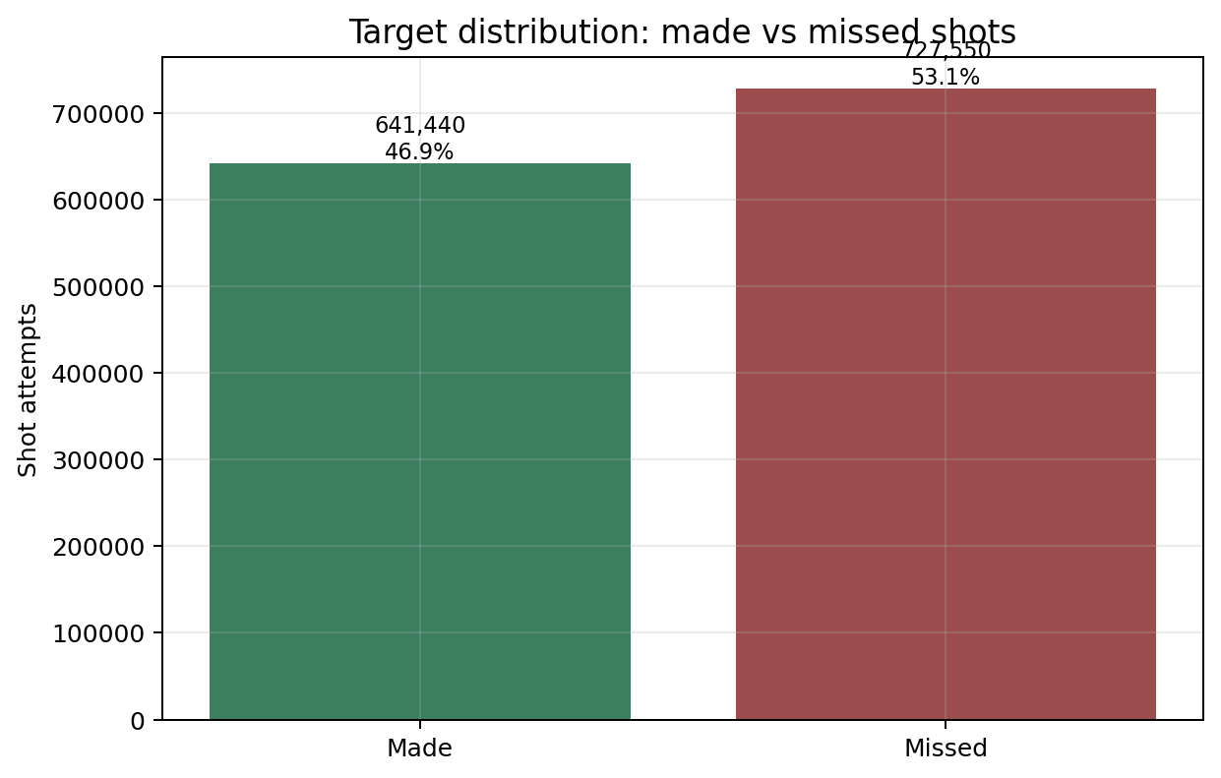
Slika 1. Distribucija ciljne varijable: pogođeni i promašeni šutevi.
Slika prikazuje da dataset nije ekstremno neuravnotežen, ali promašaji ipak čine većinu pokušaja. Ova činjenica je važna jer model ne smije jednostavno naučiti većinsku klasu; cilj je procijeniti vjerovatnoću za svaki pojedinačni pokušaj.
Za ovaj problem sama tačnost nije dovoljna. Ako model predvidi 47% za veliki broj šuteva, on može biti koristan iako se pojedinačni ishodi često razlikuju. Zato su Log Loss, Brier Score i kalibracija centralne metrike.
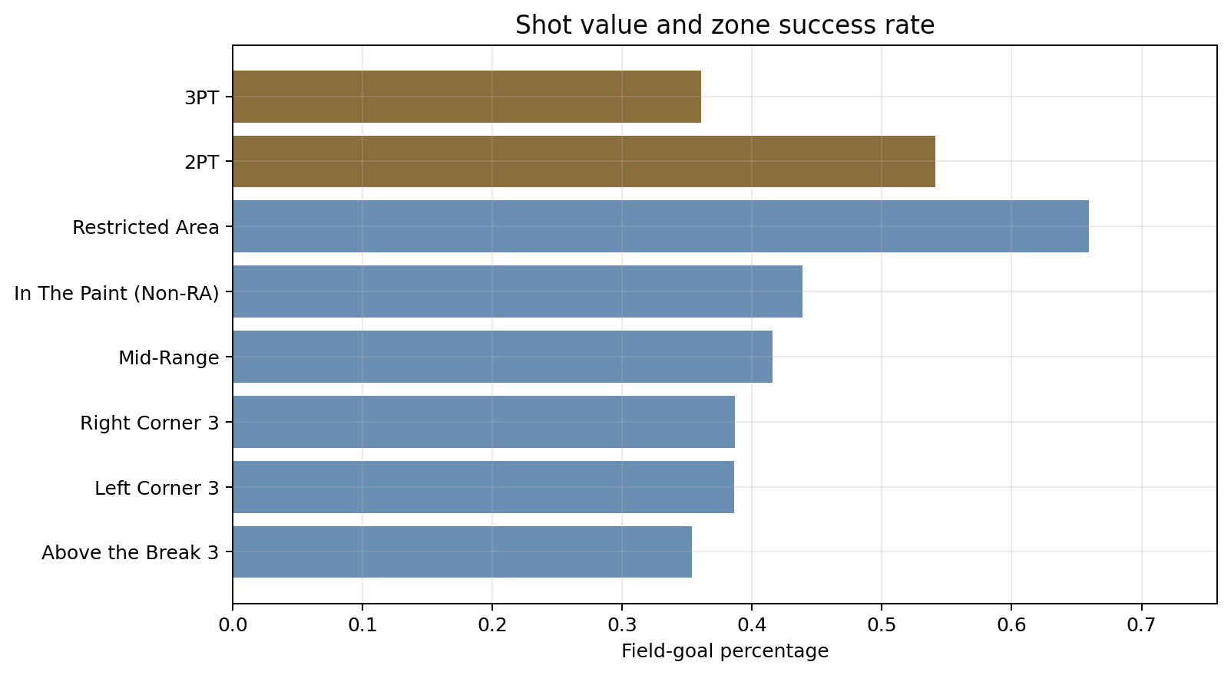
Slika 2. Uspješnost šuta po vrijednosti i glavnim zonama.
Uspješnost jasno zavisi od geometrije i zone. Bliski šutevi obično imaju veću vjerovatnoću pogotka, dok daleki šutevi imaju niži FG%, ali mogu imati veću očekivanu vrijednost zbog tri poena.
Ovaj obrazac opravdava korištenje `shot_distance`, koordinata, zone i tipa šuta kao važnih ulaza u model.

4. Eksplorativna analiza podataka
Eksplorativna analiza ima dvije uloge. Prvo, ona pomaže razumjeti osnovne obrasce u košarkaškim podacima. Drugo, ona provjerava da li su ulazi i target varijabla konzistentni sa očekivanim ponašanjem igre. Ako bi, na primjer, daleki šutevi imali viši FG% od bliskih bez objašnjenja, to bi bio signal za dodatni audit podataka.
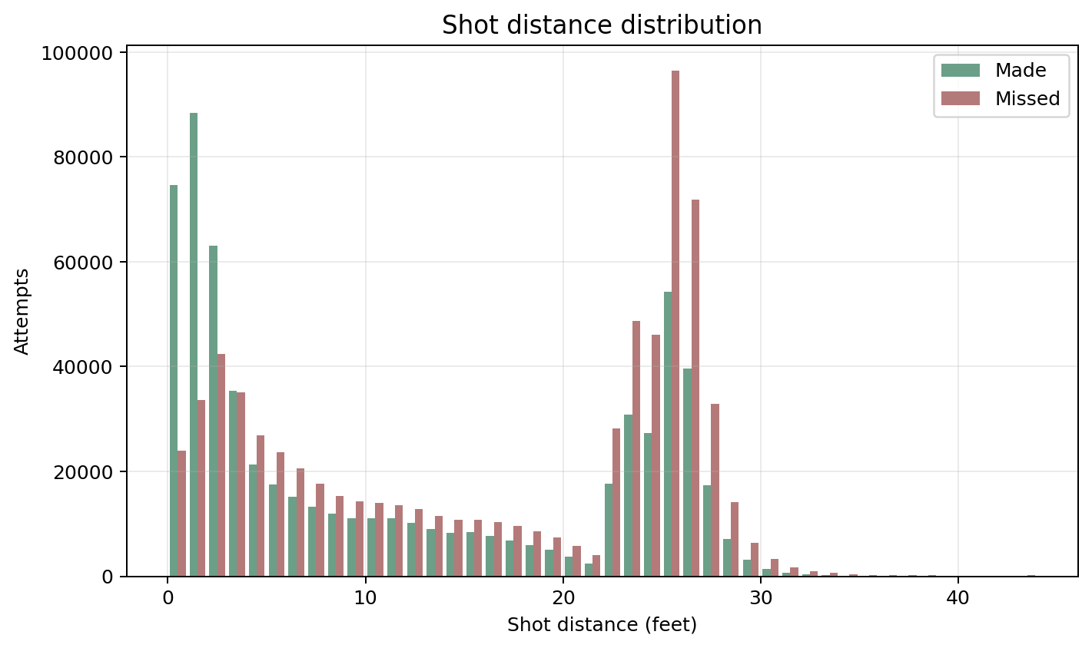
Slika 3. Distribucija udaljenosti šuta.
Distribucija udaljenosti pokazuje koncentraciju pokušaja blizu obruča i oko trice. To je u skladu sa savremenom NBA igrom, u kojoj su najčešće zone obruč i linija za tri poena.
Za model je ova distribucija bitna jer neke udaljenosti imaju mnogo veću podršku u podacima od drugih. Predikcije u dobro zastupljenim zonama obično su stabilnije od predikcija u rijetkim kombinacijama akcije, distance i konteksta.
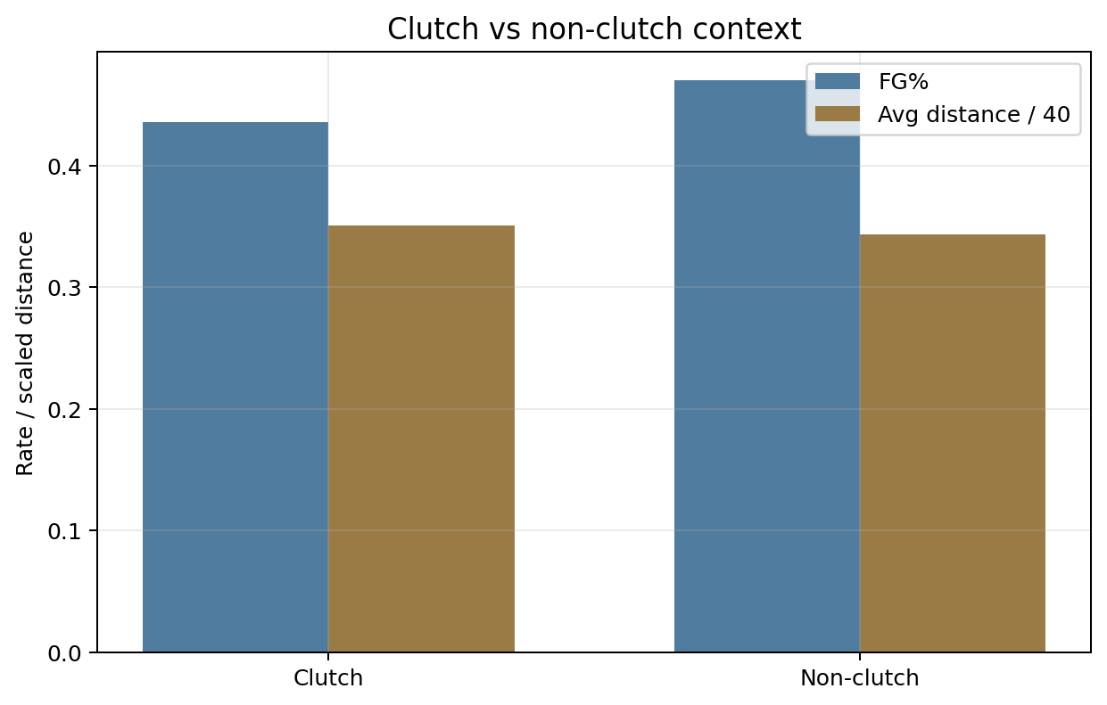
Slika 4. Poređenje clutch i non-clutch konteksta.
Clutch subset je mnogo manji od ostatka dataseta i ima specifičan kontekst igre: vrijeme je ograničeno, rezultat je blizu, a selekcija šuteva može biti drugačija. Slika ne dokazuje kauzalnost, nego opisuje razliku u historijskim grupama.
Zbog manjeg uzorka, clutch evaluacija se u radu posmatra kao posebno važan, ali statistički osjetljiv segment. Model mora zadržati diskriminativnost i kalibraciju i u takvim situacijama.
EDA također potvrđuje potrebu za posebnim tretmanom playoffa. Playoff pokušaji imaju drugačiji kontekst selekcije, protivnika i intenziteta igre, zbog čega se playoff performanse ne smiju nekritički miješati sa regularnom sezonom pri model selection procesu.

5. Priprema podataka i sprječavanje curenja informacija
Najvažniji metodološki princip u projektu je da model smije koristiti samo informacije dostupne prije šuta. To znači da target, poeni nakon šuta, kasniji šutevi istog igrača i budući rezultati utakmica ne smiju ulaziti u feature engineering za trenutni red.
Podaci su uređeni hronološki. Trening koristi regularne sezone 2020-21 do 2023-24, validacija koristi sezonu 2024-25, a finalni test je sezona 2025-26. Ovakav temporalni split je bliži stvarnoj upotrebi modela: u praksi se model trenira na prošlosti i primjenjuje na budućnost.
Tabela B. Temporalni split za produkcijski model
Split | Sezone | Namjena
Train | 2020-21, 2021-22, 2022-23, 2023-24 | Učenje modela i parametara
Validation | 2024-25 | Model selection i kalibracija bez korištenja test sezone
Test | 2025-26 | Finalna held-out evaluacija

Nasumični split nije poželjan jer bi u isti trening i test mogli dospjeti redovi iz iste sezone, sličnog perioda forme ili istog konteksta igrača. To bi precijenilo realnu sposobnost generalizacije. Temporalna validacija je strožija i realističnija.
Historijski profili šutera računaju se samo iz prethodnih pokušaja. Primjeri takvih featurea su prior FG%, prior 2P/3P profil, zona, distanca, season-to-date statistika i previous-season profil. Shrunk/Bayesian verzije procenata ublažavaju problem malih uzoraka, jer igrač sa dva pogođena šuta iz dva pokušaja ne smije automatski izgledati kao savršen šuter.
Cold-start slučajevi nastaju kada igrač nema dovoljno prethodne historije. U tim slučajevima se koristi populacioni fallback ili ograničeni dostupni profil, a model dobija signal da je profil hladan start. Time se izbjegava izmišljanje precizne historije za igrača koji je nema.

6. Izbor metoda i evaluacijskih metrika
U radu su testirani baseline modeli, Logistic Regression i HistGradientBoosting. Baseline modeli su važni jer daju referentnu tačku: složeniji model ima smisla samo ako jasno poboljšava vjerovatnosne metrike u odnosu na jednostavna pravila.
Logistic Regression je interpretabilniji linearni model i koristan je kao stabilna početna tačka. HistGradientBoosting može bolje uhvatiti nelinearne odnose, na primjer interakciju distance, akcije, zone, vrijednosti šuta i profila šutera. Konačni izbor nije zasnovan na kompleksnosti, nego na validacijskim i test metrikama.
Log Loss kažnjava uvjerene pogrešne predikcije i zato je prikladan za vjerovatnosne modele. Brier Score mjeri kvadratnu grešku vjerovatnoće. ROC AUC mjeri rangiranje pozitivnih i negativnih ishoda, dok kalibracija provjerava da li npr. predikcije od 60% zaista približno odgovaraju 60% pogodaka u sličnim grupama.
Accuracy nije primarna metrika jer bi prag od 0.5 pretvorio probabilistički problem u grubu klasifikaciju. U košarci je razlika između 38%, 43% i 62% vrlo važna, čak i ako bi sve tri vrijednosti nakon hard thresholda mogle završiti u istoj klasi.

7. Treniranje modela i razvoj kroz iteracije
Razvoj modela tekao je postupno. Prvo su korišteni globalni i shot-value baseline modeli. Oni pokazuju koliko se može dobiti bez detaljnog konteksta. Zatim su uvedeni geometrija šuta, tip akcije i zone. Nakon toga su testirani raw player ID i historijski profil šutera.
Raw player ID može pomoći modelu da nauči razliku između igrača, ali sam po sebi nije idealan za održavanje i cold-start situacije. Historijski profil šutera je bolji akademski feature set jer opisuje šta je igrač uradio prije trenutnog šuta. On je interpretabilniji i direktno povezan sa košarkaškim znanjem.
U konačnim eksperimentima testirane su konfiguracije sa generičkim featureima, raw player ID, historical shooter profile i kombinacija profila sa raw ID. Sigmoid kalibracija je izabrana jer je dala stabilnu vjerovatnosnu interpretaciju bez korištenja test sezone za izbor modela.
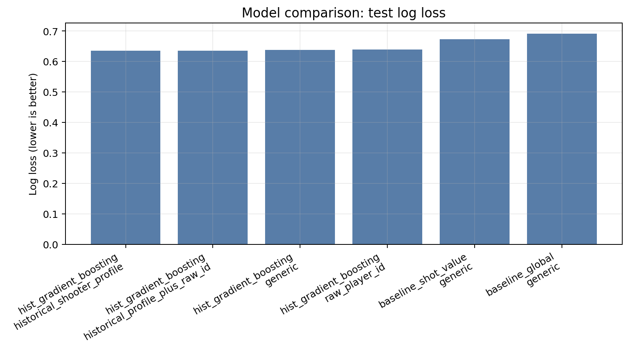
Slika 5. Usporedba modela prema test Log Loss metriki.
Slika prikazuje da napredniji modeli sa geometrijom, kontekstom i profilom šutera nadmašuju jednostavne baseline pristupe. Razlika u Log Loss metriki je akademski važna jer poboljšava kvalitet vjerovatnoće, a ne samo hard klasifikaciju.
Model nije odabran zato što je najkompleksniji, nego zato što daje najkorisniji balans između performansi, kalibracije i interpretabilnosti.

8. Evaluacija finalnog Shot Quality modela
Finalni held-out test je 2025-26 regularna sezona. Na tom skupu model ima Log Loss 0.63585, Brier Score 0.22346, ROC AUC 0.66647, stvarni FG% 0.4710 i predviđeni FG% 0.4720.
Tabela C. Produkcijske metrike finalnog modela
Skup | Redova | Log Loss | Brier | ROC AUC | Stvarni FG% | Predviđeni FG%
Validation 2024-25 | 219.527 | 0.63485 | 0.22317 | 0.66470 | 0.4672 | 0.4692
Test 2025-26 | 219.158 | 0.63585 | 0.22346 | 0.66647 | 0.4710 | 0.4720
Clutch test 2025-26 | 7.099 | 0.62412 | 0.21782 | 0.68176 | 0.4375 | 0.4460

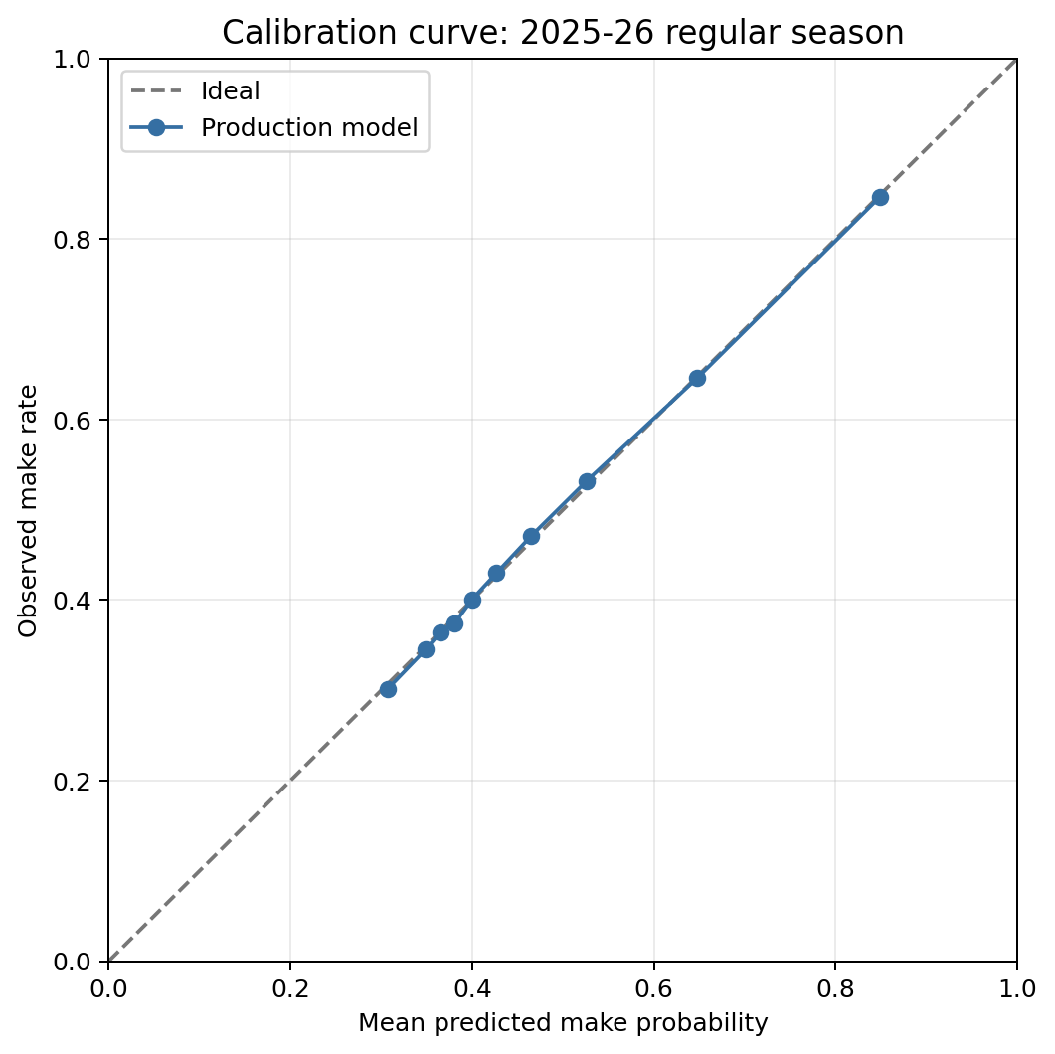
Slika 6. Kalibracijska kriva finalnog produkcijskog modela.
Kalibracija je ključna jer Decision Policy koristi numeričku vjerovatnoću kao ulaz u očekivane poene. Ako model sistematski precjenjuje ili potcjenjuje vjerovatnoće, tada i odluke o TAKE/REVIEW/DEFER mogu biti pomjerene.
Idealna dijagonala predstavlja savršenu kalibraciju. Odstupanja su očekivana u realnim podacima, ali cilj je da predviđene vjerovatnoće budu dovoljno pouzdane za poređenje očekivane vrijednosti.
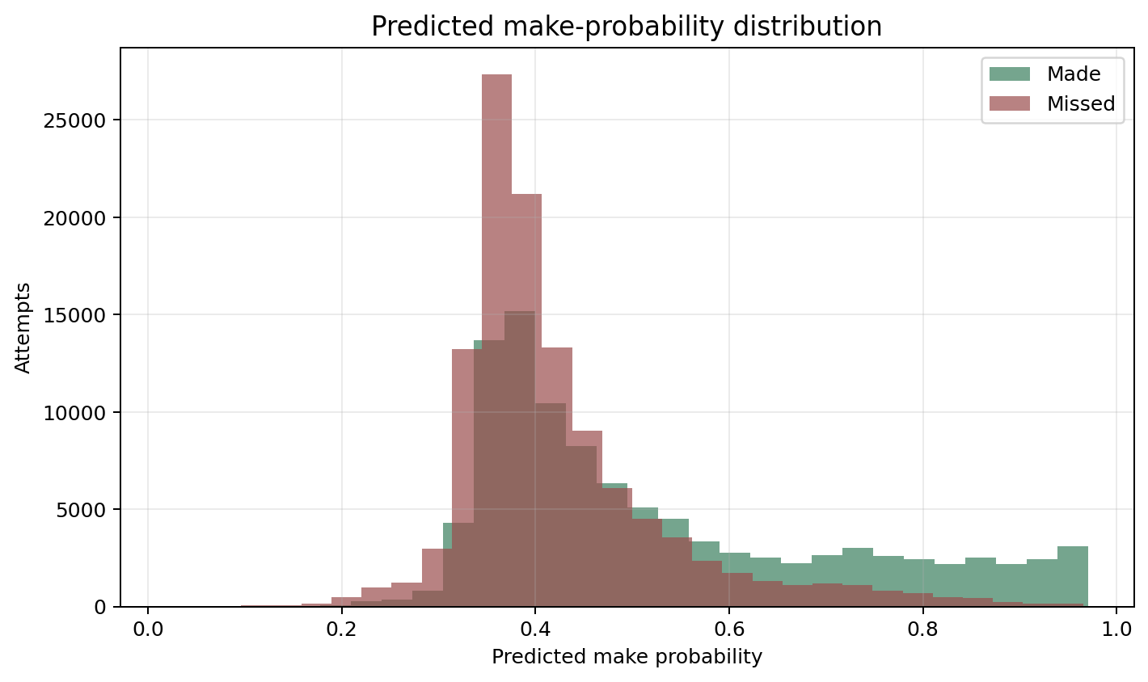
Slika 7. Distribucija predviđenih make-probability vrijednosti.
Distribucija predikcija pokazuje da model ne vraća samo jednu prosječnu vrijednost, nego razlikuje lakše i teže pokušaje. To je važno za decision layer, jer očekivana vrijednost direktno zavisi od `p_make`.
Preklapanje između pogođenih i promašenih šuteva je normalno: pojedinačni ishod je stohastičan i zavisi od faktora koji nisu u potpunosti posmatrani.
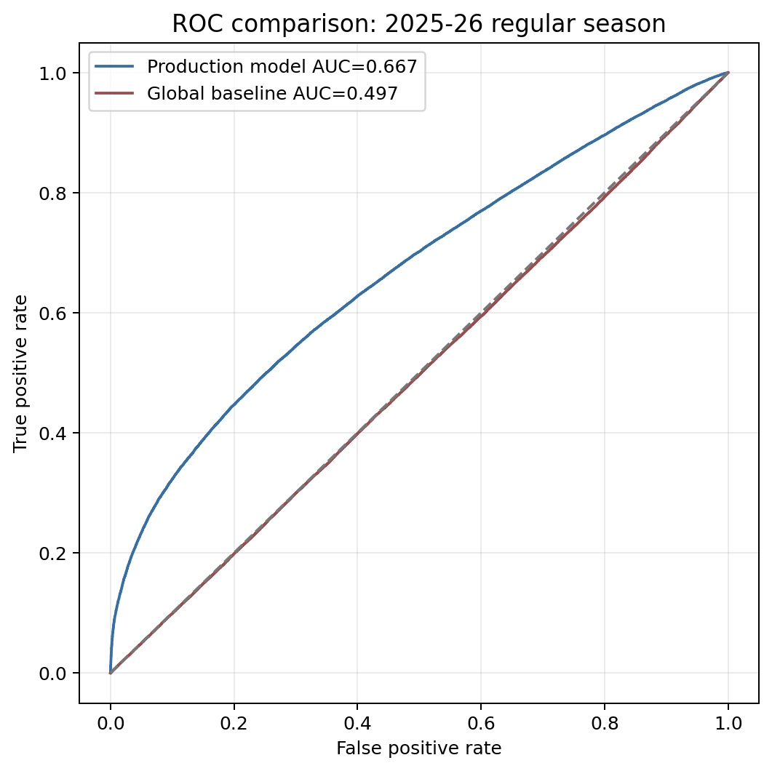
Slika 8. ROC kriva produkcijskog modela i baselinea.
ROC AUC prikazuje sposobnost modela da rangira pokušaje prema vjerovatnoći pogotka. Produkcijski model nadmašuje globalni baseline, što znači da naučeni kontekst nosi informaciju iznad prosječnog FG%.
Ipak, ROC nije jedina metrika jer model nije samo rang lista; njegova vjerovatnoća se dalje koristi u izračunu očekivane vrijednosti.
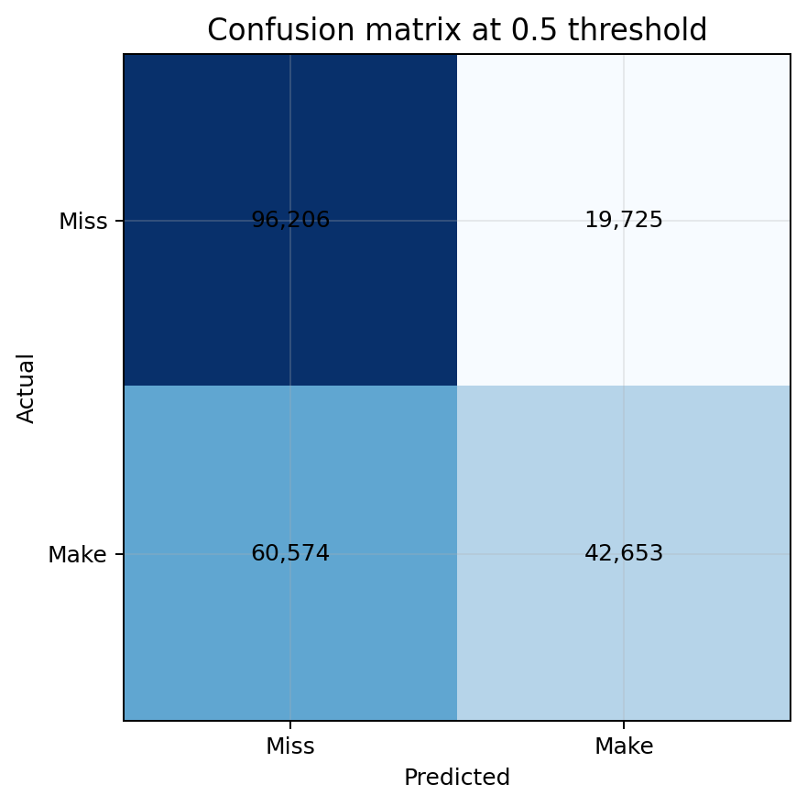
Slika 9. Dopunska confusion matrix pri pragu 0.5.
Confusion matrix je uključena jer je poznata u akademskim ML izvještajima, ali u ovom projektu ima dopunski karakter. Prag 0.5 nije optimizovan za košarkašku odluku i ne odražava direktno očekivanu vrijednost šuta.
Model je primarno vjerovatnosni model. Zbog toga se zaključci o kvalitetu modela zasnivaju prvenstveno na Log Loss, Brier Score, ROC AUC i kalibraciji.

9. Usporedba modela
Tabela D. Glavna usporedba modela na 2025-26 test skupu
Model | Feature config | Kalibracija | Log Loss | Brier | ROC AUC
hist_gradient_boosting | historical_shooter_profile | sigmoid | 0.63579 | 0.22343 | 0.66653
hist_gradient_boosting | historical_profile_plus_raw_id | sigmoid | 0.63585 | 0.22346 | 0.66647
hist_gradient_boosting | generic | sigmoid | 0.63813 | 0.22450 | 0.65964
hist_gradient_boosting | raw_player_id | sigmoid | 0.63880 | 0.22479 | 0.65874
baseline_shot_value | generic | sigmoid | 0.67364 | 0.24036 | 0.59276
baseline_global | generic | sigmoid | 0.69147 | 0.24916 | 0.50000

Tabela pokazuje da su baseline modeli korisni kao referenca, ali ne dostižu performanse modela koji koristi geometriju, kontekst i profil šutera. Historical shooter profile daje posebno važan doprinos jer unosi informaciju o sposobnosti igrača bez korištenja budućih događaja.
Razlike u Log Loss metriki mogu izgledati numerički male, ali na stotinama hiljada pokušaja one predstavljaju stabilno poboljšanje vjerovatnosne procjene. U decision sistemu i mala sistematska promjena vjerovatnoće može promijeniti marginu između TAKE, REVIEW i DEFER.
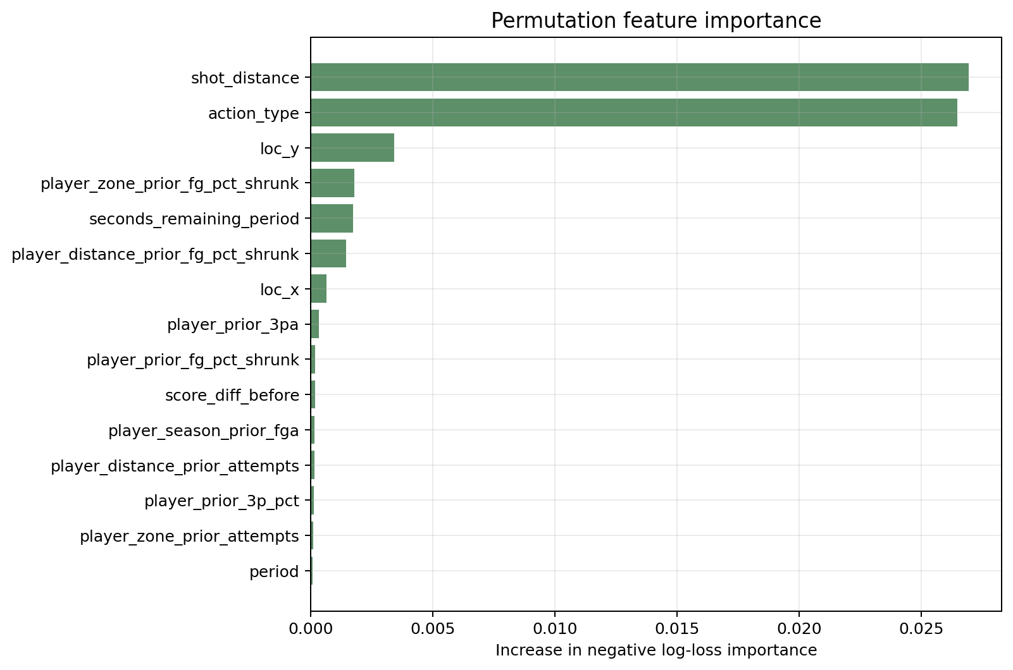
Slika 10. Permutation feature importance za finalni model.
Najvažniji featurei su povezani sa udaljenošću, tipom akcije i historijskim profilom šutera. Ovaj rezultat je košarkaški smislen: lokacija i način šuta snažno utiču na vjerovatnoću, a profil šutera pomaže razlikovati kvalitet izvođača.
Feature importance se tumači kao prediktivna korisnost, ne kao kauzalni dokaz. Na primjer, `action_type` može biti jak signal, ali ne znači da sama promjena naziva akcije uzrokuje promjenu realizacije.
Posebno je korisno što se među najvažnijim signalima pojavljuju i osnovni košarkaški faktori i historijske osobine igrača. To pokazuje da model ne zavisi samo od identiteta šutera, nego kombinuje kvalitet lokacije, način izvođenja i prethodno demonstriranu šutersku sposobnost.
U akademskom smislu ova usporedba pokazuje razliku između modela koji samo pamti prosjek i modela koji koristi strukturirane informacije. Finalni izbor nije tretiran kao apsolutno najbolji mogući NBA model, nego kao najodbranjiviji model u okviru dostupnih podataka, vremenskog splita i potrebe za kalibrisanom vjerovatnoćom.

10. Decision Policy: TAKE / REVIEW / DEFER
Shot Quality model daje `p_make`, ali aplikaciji je potrebna odluka koja je razumljiva korisniku. Decision Policy zato prevodi vjerovatnoću u očekivane poene po šutu i poredi ih sa replacement benchmarkom.
Osnovne formule su:
shot_xPPS = p_make × shot_value
decision_margin = shot_xPPS - replacement_xPPS
U finalnoj politici replacement xPPS iznosi približno 1.080888, a prag odluke je ±0.15. Ako je margina veća od +0.15, preporuka je TAKE. Ako je manja od -0.15, preporuka je DEFER. Svi ostali slučajevi su REVIEW.
Ova pravila približno odgovaraju sljedećim granicama: za 2PT šut DEFER je ispod oko 46.5%, REVIEW oko 46.5%-61.5%, a TAKE iznad oko 61.5%; za 3PT šut DEFER je ispod oko 31.0%, REVIEW oko 31.0%-41.0%, a TAKE iznad oko 41.0%.
Tabela E. Decision Policy na 2025-26 regular season test skupu
Odluka | Redova | Udio | Srednji shot xPPS | Observed PPS | Srednja margina
TAKE | 44.043 | 20.10% | 1.514 | 1.503 | 0.433
REVIEW | 118.680 | 54.15% | 1.077 | 1.073 | -0.004
DEFER | 56.435 | 25.75% | 0.803 | 0.808 | -0.278

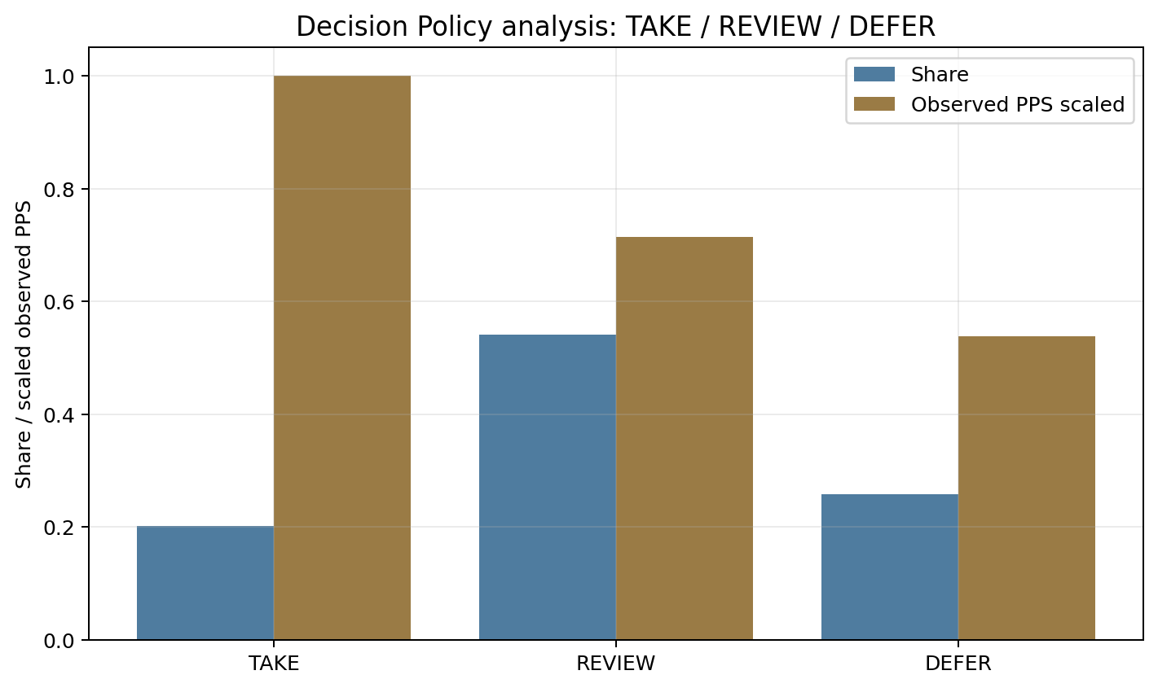
Slika 11. Analiza distribucije TAKE / REVIEW / DEFER odluka.
TAKE, REVIEW i DEFER grupe imaju različite profile očekivane vrijednosti. REVIEW je namjerno široka srednja zona u kojoj model ne daje agresivnu preporuku, nego signalizira da je šut blizu replacement benchmarka.
Observed PPS u historijskim grupama je deskriptivan. On ne dokazuje da bi agent kauzalno proizveo te poene, jer nema stvarnog kontrafaktuala za šuteve koji nisu uzeti.

11. Eksperimentalni kontekst odbrane
Produkcijski model koristi moderne NBA podatke od 2020-21 do 2025-26. Defanzivni eksperiment koristi dodatni 2014/15 shot-level tracking dataset od 128.069 šuteva. Taj dataset sadrži korisne varijable koje nisu dostupne u modernom canonical skupu: closest defender distance, shot clock, dribbles i touch time.
Eksperiment je organizovan kao poređenje više feature grupa. Bazni model koristi shot quality i historiju šutera; zatim se dodaje defensive pressure kroz closest defender distance; zatim offensive creation context kroz shot clock, dribbles i touch time; konačno se ispituje full tracking context. V1.1 model koristi sigurniju konfiguraciju sa tracking kontekstom i shooter rate priorima, bez pokušaja da moderni attempt-count featurei ili defender profile direktno utiču na vjerovatnoću.
Tabela F. Eksperimentalni defanzivni modeli
Model / varijanta | Estimator | Test Log Loss | Test Brier | Test ROC AUC
Base shot quality | HGB | 0.66426 | 0.23478 | 0.62014
Defensive pressure | HGB | 0.65212 | 0.22927 | 0.63893
Offensive creation context | HGB | 0.65526 | 0.23060 | 0.63473
V1.1 selected (EXPERIMENTAL) | hgb_regularized | 0.64436 | 0.22696 | 0.64696

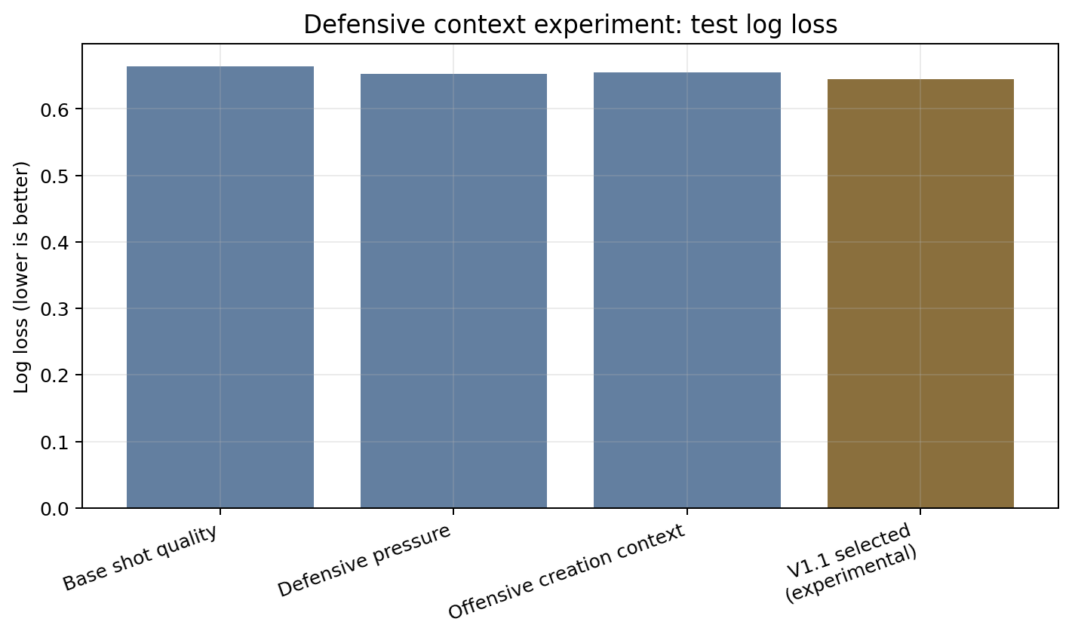
Slika 12. Eksperimentalni uticaj tracking konteksta na Log Loss.
Closest defender distance donosi mjerljiv inkrementalni signal u odnosu na bazni shot quality model. To je košarkaški intuitivno: udaljenost najbližeg defanzivca mijenja kvalitet pokušaja, posebno kod šuteva pod pritiskom.
Ipak, eksperiment ostaje odvojen od produkcijske odluke. Razlog je domain shift između 2014/15 tracking podataka i modernog NBA okruženja, kao i nedostatak savremenog per-shot defender tracking izvora za glavni dataset.
V1.1 je uveden da bi eksperimentalni prikaz bio sigurniji: koristi robustniju kalibraciju, isključuje pokušaj-count featuree koji nisu semantički bezbjedni za modernu adaptaciju, i uvodi support-aware ponašanje. Kada je scenario izvan podrške trening podataka, aplikacija ne prikazuje apsolutnu eksperimentalnu vjerovatnoću kao pouzdan rezultat.
Najvažnija akademska lekcija iz ove sekcije je da dodatni kontekst može poboljšati predikciju, ali samo ako je jasno opisano iz kojeg domena dolazi i gdje prestaje njegova pouzdanost. Zbog toga se Advanced Context u aplikaciji prikazuje odvojeno od produkcijskog rezultata, sa jasnim upozorenjem da se radi o eksperimentu.
Takvo razdvajanje je važno i metodološki i praktično. Da je tracking model direktno uticao na TAKE/REVIEW/DEFER bez modernog ekvivalentnog dataseta, sistem bi miješao pouzdan produkcijski tok sa istraživačkom pretpostavkom. U ovom radu je zato odabrana konzervativnija prezentacija: eksperiment se prikazuje, ali ne mijenja odluku.

12. Integracija modela u aplikaciju
Aplikacija je organizovana kao jednostavan tok od podataka do interaktivne odluke. NBA dataset se obrađuje Python skriptama, model se trenira i serijalizira kroz sklearn/joblib artifacte, Python inference service učitava artefakte, ASP.NET sloj služi kao API/web okruženje, a Decision Lab prikazuje rezultat korisniku.
NBA datasets → Python preprocessing / sklearn → serialized model artifacts → Python inference service → ASP.NET API proxy → Decision Lab web interface
Decision Lab omogućava izbor igrača, lokacije na terenu, vrijednosti šuta, akcije, perioda, vremena, rezultata i home/away konteksta. Produkcijski odgovor sadrži p_make, shot xPPS, replacement xPPS, decision margin i preporuku TAKE/REVIEW/DEFER.
Glavni endpoint je `POST /api/decision/analyze`. Dodatni endpointi služe za pretragu igrača, profile šutera i historijske decision rezultate. Advanced Context je odvojen eksperimentalni dio koji poziva defanzivni tracking model, ali ne mijenja produkcijsku preporuku.
Ovakva arhitektura je korisna za akademsku odbranu jer pokazuje da model nije ostao samo u notebooku. Rezultat je povezan sa aplikacijom koja omogućava interaktivno testiranje različitih košarkaških scenarija.

13. Ograničenja i mogućnosti poboljšanja
Najvažnije ograničenje je da su podaci historijski i opservacijski. Model vidi šta se dogodilo u prošlosti, ali nema pravi kontrafaktual: ne zna šta bi se desilo da igrač nije šutirao ili da je lopta završila kod drugog igrača. Zbog toga Decision Policy ne smije biti predstavljen kao dokaz kauzalne optimizacije.
Drugo ograničenje je playoff drift. Playoff utakmice imaju drugačiji intenzitet, rotacije i selekciju šuteva. Model ostaje koristan za analizu, ali apsolutna kalibracija može odstupati više nego u regularnoj sezoni.
Treće ograničenje je defanzivni kontekst. Savremeni primarni dataset nema potpuno pouzdan per-shot tracking sa exact defender identity. Zbog toga je defanzivni model treniran na 2014/15 tracking podacima i ostaje eksperimentalan.
- Moguće poboljšanje je nabavka modernog shot-level tracking dataseta za iste sezone kao produkcijski model.
- Possession-continuation model mogao bi bolje procijeniti vrijednost odbijenog šuta, ali zahtijeva kvalitetno definisane posjede i kontrafaktualne ciljeve.
- Dodatna domain adaptation i playoff kalibracija mogli bi smanjiti drift između regularne sezone i playoffa.
- Aplikacija bi se mogla proširiti bazom, autentifikacijom i stabilnim deployment procesom, ali to nije centralni ML cilj ovog rada.

14. Zaključak
NBA Clutch Agent pokazuje kako se akademski ML projekat može razviti od sirovih sportskih event podataka do funkcionalne decision-support aplikacije. Ključna vrijednost rada nije samo u jednom modelu, nego u metodološkom toku: canonical dataset, temporalna validacija, leakage-safe feature engineering, kalibrisana vjerovatnoća i transparentan decision layer.
Finalni model na held-out 2025-26 regularnoj sezoni postiže stabilne vjerovatnosne metrike i daje procjene koje se mogu koristiti za očekivane poene po šutu. Decision Policy zatim prevodi tu vjerovatnoću u TAKE, REVIEW i DEFER, uz jasno ograničenje da su historijski observed PPS rezultati deskriptivni, a ne kauzalni dokaz.
Defanzivni tracking eksperiment pokazuje da dodatni kontekst može biti prediktivno koristan, ali je korektno ostavljen izvan produkcijske odluke zbog domain shift problema i nedostatka modernog ekvivalentnog izvora. Time rad zadržava jasnu granicu između produkcijskog modela i istraživačke ekstenzije.

15. Literatura i izvori
- NBA Stats, službeni statistički portal: https://www.nba.com/stats
- stats.nba.com API i NBA Shot Detail / PlayByPlay izvori korišteni u lokalnim arhivama projekta.
- NBA Data Archive korišten za historijske NBA shot i play-by-play podatke u lokalnom workspaceu.
- scikit-learn dokumentacija za Logistic Regression, HistGradientBoostingClassifier, kalibraciju i evaluacijske metrike: https://scikit-learn.org/stable/
- NBA.com/stats shot logs i tracking/defender kontekst za 2014/15 istraživački defanzivni eksperiment.
- Lokalni projektni izvještaji: `reports/data-audit/`, `reports/modeling/`, `reports/decision/` i konsolidovani `submission/metrics_summary.json`.

